……………. Eğitim-Öğretim Yılı …………..Ortaokulu Fen Bilimleri Dersi 6 Sınıflar I.Dönem III.Yazılı Yoklama Sınav Soruları

06/01/201……
Adı/Soyadı: Sınıfı:6/… Numarası: Notu:

Aşağıdaki noktalı yerleri uygun kelimelerle doldurunuz.

A
5
Puan

1-Farklı sıcaklıkta iki madde karıştırıldığında aralarında …………………….. alışverişi olur.
2-Isı birimi …………….. ve sıcaklık birimi ……………… dir.
3-Maddenin halleri …………. , …………… ve ……………dir.
4-Isı bir ……………….. türüdür.
5-Saf su …………… C de kaynar ve ………….C de donar.
Aşağıdaki soruları cevaplayınız

B

1-
SICAKLIK(C) | 0 | 20 | 40 | 60 | 80 | 80
ZAMAN(dk) | 0 | 1 | 2 | 3 | 4 | 5
K sıvısına ait sıcaklık- zaman tablosu yukarıdaki gibidir.
Bu maddenin sıcaklık- zaman grafiğini çiziniz.( 5 Puan)

2- sıcaklık ( C) ( 10 p)

60

30

0 2 5 10 Zaman(dk)

Sıcaklık- zaman grafiği verilen ve başlangıçta katı halde bulunan M katısı için;
a) 2. Dakikada sıcaklığı kaç C dir?
b) 7. Dakikada hangi haldedir?
c) Erimesi kaç dakika sürmüştür?
d) Erime sıcaklığı kaç C dir?
e) Kaynama sıcaklığı kaç C dir?

3-Tabloda bazı saf maddelere ait erime- donma ve kaynama noktaları verilmiştir. Bu tablodan yararlanarak aşağıdaki soruları cevaplayınız.( 7 Puan)
MADDE | ERİME-DONMA NOKTASI( C ) | KAYNAMA NOKTASI ( C )
SU | O | 1OO
ETİL ALKOL | -114 | 78
CİVA | -38 | 356
KÜKÜRT | 115 | 444
DEMİR | 1535 | 2750

- Hangi maddeler 45 C de katı haldedir?

- Hangi maddeler 45 C de sıvı haldedir?

- Hangi maddeler 110 C de gaz haldedir?

4- Bebeklerine mama yapmak isteyen Ulaş Öğretmen ideal mama sıcaklığının 35 C olduğunu öğreniyor.Biberonun bir kısmına kaynar suyu koyuyor.Biberonun geri kalan kısmına aşağıdaki kaplardaki sulardan hangi veya hangilerini eklerse ideal mama sıcaklığını elde edebilir? ( 3 puan)
A ) B ) C ) D)
KLL

25 C 35 C 15 C 50 C

Aşağıda verilen kelimeleri, kavram haritasındaki yerlerine yazınız .(Her biri 1 puan)
Buharlaşma, yoğuşma, kırağılaşma , erime, kaynama , süblimleşme,donma

C
6
Puan

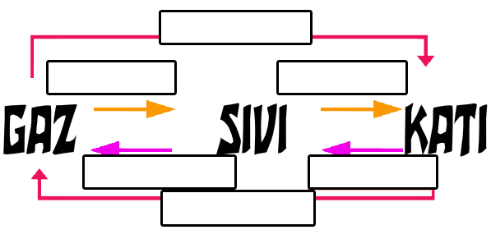

Aşağıdaki çoktan seçmeli soruları cevaplayınız.
Her soru 4 puandır.

D
64
Puan

- Aşağıdaki tabloda verilen verilere göre ne olduğu bilinmeyen sıvının kaynama sıcaklığı kaç derecedir?

Sıcaklık(ºC) | 40 | 50 | 60 | 70 | 80 | 90 | 90 | 90 | 100
Zaman(dk) | 5 | 10 | 15 | 20 | 25 | 30 | 35 | 40 | 45

A) 90 B) 100 C) 40 D) 70
2-Isı ve sıcaklık ile ilgili aşağıda verilenlerden hangisi yanlıştır?
A) Isı bir enerjidir, sıcaklık enerji değildir.
B) Sıcaklık termometre ile ölçülür.
C) Isı, sıcak maddeden soğuk maddeye akar.
D) Isı ve sıcaklık birimleri aynıdır
3-
Buharlaşma ile ilgili bilgilerden hangisi yanlıştır ?
A)Buharlaşma her sıcaklıkta gerçekleşir.
B)Buharlaşma sıvının yüzeyinde gerçekleşir.
C)Sıvının,ısı alarak gaz haline geçmesidir.
D)Buharlaşma,belli sıcaklıkta gerçekleşir.
4-
“Büyüklerimiz, kış aylarında mandalina ve portakal yememiz konusunda ısrar ederler.” Bunun en önemli sebebi aşağıdakilerden hangisidir?
A)Portakal ve mandalina ülkemizde çok yetiştirilir.
B)Kış aylarında en çok ikisi bulunur.
C)Portakal ve mandalina C vitamini bakımından zengindir
D)Portakal ve mandalina kışın çok ucuzdur
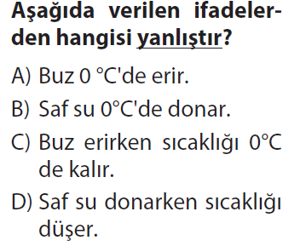
5-

6-Aşağıdaki olayların hangisi için dışarıdan ısı alması gerekir?
A)Yapraklar üzerinde çiğ oluşması
B)Suyun donması
C)Göllerden suyun buharlaşması
D)Kar oluşması
7-
Bir buz kütlesinin yağmur olup yağması için hangi aşamalardan geçmesi gereklidir?
A)Erime- buharlaşma- yoğuşma
B)Erime
C)Erime- yoğunlaşma
D)Erime- buharlaşma
8-
9-
10- Aşağıdaki resimle anlatılan olay hangisidir?
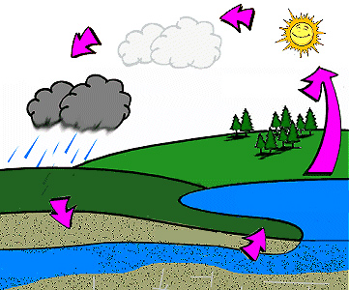

A) Yağmurun oluşumu B) Buharlaşma
C) Su döngüsü D) Karın oluşumu


11-

Suyun ısı alış verişi sonrasında meydana gelen hal değişimi olayları şekildeki posterde gösterilmiştir.
Elinde ikişer tane “ısı alır” ve “ısı verir” etiketi olan Elif bu etiketleri poster üzerine aşağıdakilerden hangisi gibi yapıştırmalıdır?
Isı alır Isı verir
A) 1-2 3-4
B) 3-4 1-2
C) 1-4 2-3
D) 2-3 1-4

12-
Isı birimleri kalori ve Joule’dür.
Bugün hava ısısı 20 derecedir.

PEPE CAİLLOU
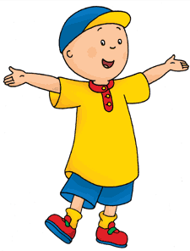
Bugün Antalya’da deniz suyu sıcaklığı 25 ºС dir.
 KELOĞLAN
Isı ve sıcaklık konusunda Pepe, Caillou ve Keloğlan’ın söylediklerinden hangisi doğrudur?
- Pepe ve Keloğlan
- Caillou ve Pepe
- Caillou ve Keloğlan
- Pepe, Caillou, Keloğlan

13- Aşağıdaki özdeş(aynı) miktardaki alkol, su ve zeytinyağı eşit sürede, eşit miktarda ısıtıldığı halde farklı zamanlarda kaynadığı görülmüştür.
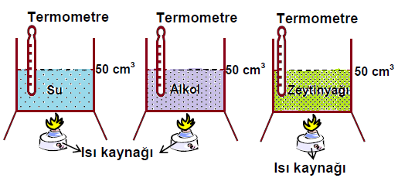
Bu durum aşağıdakilerden hangisi ile açıklanabilir?
A) Her maddenin kütlesi farklı olduğu için
B) Her maddenin kaynama noktası farklı olduğu için
C) Aldıkları ısı miktarı farklı olduğu için
D) Isıtılma süreleri farklı olduğu için

14-
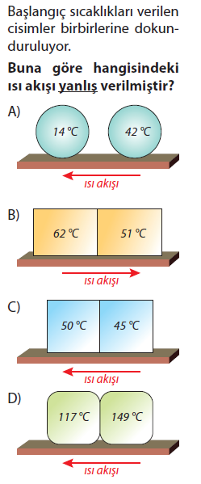

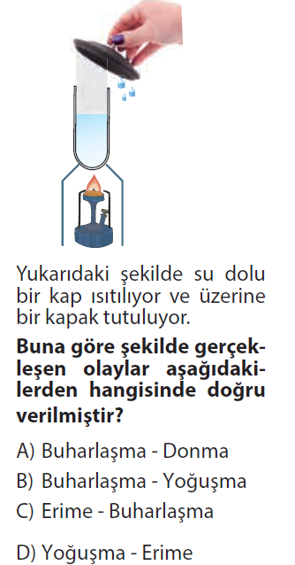
15-

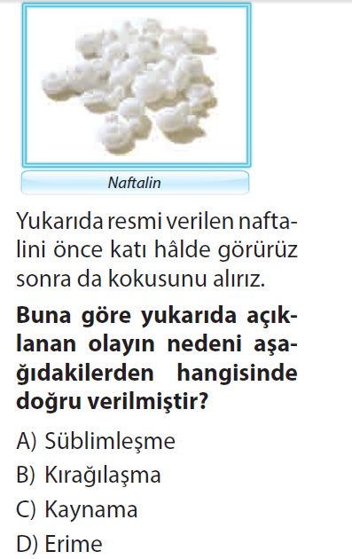
16-

